05.11.2021 г.

Тема: Штукатурная обработка бетонных поверхностей.

Обработка бетонных поверхностей, подготовительные процедуры:
- механическим способом очищают поверхность от пыли. Для этого применяются ручные металлические или капроновые щетки, металлические щетки-насадки на электродрель, промышленные пылесосы.
- проверяют линейные параметры поверхности. Не допускается отклонения по вертикали более 10мм. Выпуклости удаляются механическим или ручным способом. Для этого применяются зубила, молоток. Вогнутые участки подготавливаются нанесением слоя штукатурки (иногда несколько слоев с армированием штукатурной сеткой).
- следы масел удаляют бензином или уайт-спиритом, затем поверхности тщательно промывают чистой водой. Для этого потребуются ведро, жесткие капроновые щетки, ветошь, губка.
- гладким, не впитывающим бетонным и оштукатуренным поверхностям необходимо придать шероховатость.
- если планируется прокладка кабеля, пробиваются каналы. Для этого применяют штроборез или болгарку. Уложите кабели в пробитые каналы. Закрепите сетку при помощи дюбелей.

Существует несколько вариантов нанесения насечек на бетон:
Ручным или механическим способом на поверхности наносят насечки. Для этого потребуются зубила, молотки, перфоратор или отбойный молоток с насадками (бучарды, зубила и т.п.)
Обрабатывают поверхности пескоструйным аппаратом (этот способ применяется на больших поверхностях и требует выполнения работ подготовленными специалистами).
В случае если нет возможности сделать насечки на поверхности шероховатость, рекомендуется поверхности загрунтовать грунт-бетоноконтакт в соответствии с инструкцией по применению материала.

Штукатурка бетонных стен

Оштукатуривать ровные стены из бетона обязательный этап отделки, – улучшает шумоизоляцию и теплопроводности стен.

Проводить оштукатуривание бетона рекомендуют подождать около месяца с момента бетонирования стен. Иначе бетонное ядро не успеет окрепнуть. Чтобы не повредить потом штукатурку в новостройке, устанавливайте окна, двери и инженерные коммуникации заранее. Проводить работу можно только в том случае, если за два дня до, во время и после выполнения работ температура воздуха не падает ниже +5С.

Виды штукатурок по бетону:
- Цементно-песчаная смесь. Долговечная и прочная штукатурка подходит для помещений с высокой влажностью. Обладает хорошей теплопроводностью, паропроницаемостью. Обеспечивает надёжную звукоизоляцию.
- Гипсовая смесь. Ее для бетонных стен также применяют в отделке, но она не подходит для ванной, санузла, кухни, других помещений с повышенной влажностью. Гипс более подвержен механическим повреждениям.
- Полимерные смеси. Эти материалы применяют при необходимости устранения мелких дефектов на бетонной поверхности. Они не боятся влаги, обладают гидроизоляционными и антисептическими свойствами. Подойдут такие смеси для внутренней отделки и для наружных работ. Однако применяются такие смеси только на уже выровненную бетонную поверхность.
Иногда оштукатуривание проводят плиточным клеем. Свойства у него примерно такие же, как у цементного раствора, но адгезия выше. Однако состав даёт заметную усадку, а на его поверхности появляются трещины. Подойдёт он в тех случаях, если глубина неровностей не превышает 8 мм. Наносится в два слоя. Первый – до 6 мм. Затем второй. Пока штукатурка не схватилась, выполняется обработка для выравнивания. Также этим материалом можно шпаклевать фасад здания.
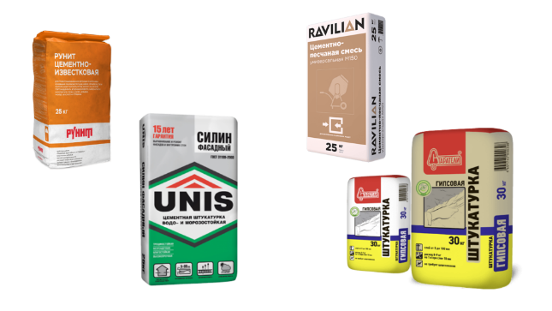
Материалы для штукатурки бетонных стен

Инструменты для штукатуривания бетонных стен:
- шпатель, угольник для нанесения раствора, ковш;
- ведро и миксер для замешивания;
- сетку для армирования;
- направляющие рейки, используемые в качестве маяков;
- сокол – поднос с ручкой для выкладывания раствора;
- правило – рейка из дерева или металла для выравнивания;
- строительный уровень;
- терку для текстуры или придания поверхности гладкости.

Установка маяков на бетонную поверхность позволяет получить идеальную геометрию поверхностей в жилом помещении, сделать перегородки гладкими, ровными. Особенно они важны, если есть заметные перепады по вертикали.

Штукатурку бетона выполняют в таком порядке:
1.Подготовительный цементный обрызг – первый слой, наносимый ковшиком либо мастерком. Наносится на увлажнённую стену. Рекомендуемая толщина – до 5 мм. Консистенция смеси – жидкая. Удаляются излишки и поверхность просушивается. Выравнивать не требуется.
2.Нанесение основного слоя – грунта, толщиной 10 мм. Можно набрасывать раствор или намазывать. База выравнивается снизу вверх по маякам правилом.
3.Накрывка – лицевой третий слой штукатурки (2 мм). Он заполняет мелкие поры, царапины, оставленные инструментами. Важно добиться сметанообразной консистенции смеси. После его нанесения обрабатывают углы, убираются маячки, заполнить следы от них шпаклёвкой. Выравнивание выполняется правилом.
4.Затирка – финальный этап, необходимый для придания гладкости или получения текстуры. Его выполняют тёркой в тот момент, когда поверхность уже схватилась, но не высохла. Движения – круговые или вразбег, вертикальными либо горизонтальными махами.
Перед началом работ нужно обязательно просеять песок, используемый для замеса раствора. Используется сито с ячейками до 1,5 мм.

Сообщение домашнего задания:
Просмотр видеороликов на интернет- сайтах, на тему - Штукатурная обработка бетонных поверхностей.
И ответить на вопросы письменно:
- Когда лучше проводить оштукатуривание бетона?
- Обработка бетонных поверхностей перед оштукатуриванием?
- Каким инструментом выполняется насечки по бетону?
- Виды штукатурок по бетону, дать характеристику?
- Инструменты для оштукатуривания бетонных стен?
- Штукатурку бетона выполняют в каком порядке?
- Когда лучше проводить оштукатуривание бетона?
- Техника безопасности подготовки бетонной поверхности перед оштукатуриванием?

